**1 ttp Papenburg Terrassendielen**

**1.1 TTP Papenburg Terrassendielen**

**1.1.1 TTP Bodendiele RE1001 (3000 mm)**

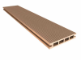

**Verwendung: für Terrassendielen**

Art.-Nr.:RE1001-R2000000300

Länge mm(L): 3000

Breite: 125 mm Deckbreite

Materialdicke (mm): 22

Oberfläche: geriffelt und glatt (Wendediele)

Hersteller: TTP Papenburg

wählbare Hersteller Farben:

**Natur:**  RE1001-R2000000300 '.........'

(Standard nach gültiger TTP Papenburg Farbkarte)

**Wählbares Systemzubehör:**

TTP Unterkonstr. Profil RE1021 (L mm): '.........'

Art.-Nr.:RE1021-M0000000300

TTP Unterkonstr. Profil RE1021 (L mm): '.........'

Art.-Nr.:RE1021-M0000000400

TTP Unterkonstr. Profil RE1021 (L mm): '.........'

Art.-Nr.:RE1021-M0000000500

TTP Hohlkammerleiste RE2010 (L mm): '.........'

Art. NR. RE2010-R2000000300

TTP Hohlkammerleiste RE2010 (L mm): '.........'

Art. NR. RE2010-R2000000400

TTP Hohlkammerleiste RE2010 (L mm): '.........'

Art. NR. RE2010-R2000000500

TTP Vollprofilleiste RE2180 (L mm): '.........'

Art. NR.RE2180-R2000000 300

TTP Winkelprofil RE5820 (L mm): '.........'

Art. NR. RE5820-R2000000300

TTP Startclip RE5750 (VP 30 Stk.): '.........'

Art. NR.RE5750-000

TTP Befestigungsclip RE5740 (VP 100 Stk.): '.........'

Art. NR.RE5740-000

TTP Befestigungsclip RE5740 (VP 500 Stk.): '.........'

Art. NR.RE5740-001

TTP Befestigungsclip RE5590 (VP 100 Stk.): '.........'

Art. NR.RE5590-000

TTP Edelstahlschrauben RE5130 (VP 100 Stk.): '.........'

Art. NR.RE5130-000

TTP Unterkonstr. Profil RE4090 (L mm): '.........'

Art. NR.RE4090-00000000400

TTP Verbindungswinkel RE4010 (VP 50 Stk.): '.........'

Art. NR.RE4010-000

TTP Verbinder RE4020 (VP 50 Stk.): '.........'

Art. NR.RE4020-000

TTP Universalverbinder RE4030 (VP 50 Stk.): '.........'

Art. NR.RE4030-000

TTP Auflageschiene RE4041 (VP 10 Stk.): '.........'

Art. NR.RE4041-000

TTP Lift RE4060 (VP 30 Stk.): '.........'

Art. NR.RE4060-000

TTP Pad 5 mm RE4070 (VP 60 Stk.): '.........'

Art. NR.RE4070-000

TTP Pad 10 mm RE4080 (VP 60 Stk.): '.........'

Art. NR.RE4080-000

TTP Revisionsstück RE4050 (VP 30 Stk.): '.........'

Art. NR.RE4050-000

TTP Stelzlager K3 (VP 60 Stk.): '.........'

Art. NR.RE5880-000

TTP Stelzlager K4 (VP 40 Stk.): '.........'

Art. NR.RE5890-000

TTP Stelzlager K5 (VP 20 Stk.): '.........'

Art. NR.RE5850-000

TTP Stelzlager K6 (VP 12 Stk.): '.........'

Art. NR.RE5900-000

TTP Klick-Adapter (VP 60 Stk.): '.........'

Art. NR.RE5860-000

TTP Randabschlussblende RE5910 (L mm): '.........'

Art. NR.RE5910-000

TTP Randabschlussblende RE5920 (L mm): '.........'

Art. NR.RE5920-000

TTP Eckverbinder RE5930 (VP 1 Stk.): '.........'

Art. NR.RE5930-000

TTP Längsverbinder RE5940 (VP 1 Stk.): '.........'

Art. NR.RE5940-000

TTP S Winkel RE5950 (VP 30 Stk.): '.........'

Art. NR.RE5950-000

Liefern und Montieren einer Resysta Terrassen

mit TTP Papenburg Zubehörsystem

einschließlich System Befestigungsmaterial

gemäß Ausführungsplan und den statischen Erfordernissen).

Die Montage der Terrassen erfolgt nach den

anenerkannen Regeln der Technik und den TTP Papenburg

Verlegerichtlinien!

Befestigungsart: Verschraubung

Tragwerk/Unterkonstruktionsart: '.........'

Verlegeart: '.........'

Horizontal: '.........'

Vertikal: '.........'

Verlegemuster: '.........'

mit durchgängiger Stoßfuge: '.........'

mit abgedeckter Stoßfuge: '.........'

mit verdeckter Stoßfuge: '.........'

mit versetzter Stoßfuge: '.........'

Terrassenmaße (LxBxH m): '.........'

**TECHNISCHE DATEN**

Produktion: Deutschland

Material: Resysta, 60% Reishülsen, 22% Steinsalz, 18% Mineralöl

Gewicht (kg/m): 2,329

Vorderseite: Holzoptik

Oberfläche: geschliffen

Brandverhaltensklasse: B2 gemäß EN ISO 11925-2

Dichte: ca. 1.50 g/cm³

Thermischer Längenausdehnungskoeffizient: 3,6 x 10(5) m/mC

Umwelt-Produktdeklaration nach EN ISO 11925-2

EPD Wert: 3,45 kg CO2-Äqv

**PRODUKT EIGENSCHAFTEN**

Witterungsbeständig

Formstabil

UV-Beständig

Individuelle Fassadengestaltung

Dauerhaft farbbeständig

Kein Vergrauen oder

Abplatzender Oberfläche

Keine Rissbildung

Dauerhaftigkeitsklasse 1 gegen Pilzbefall

Einfache Montage

Recyclingfähig

Garantie (Jahre): 15

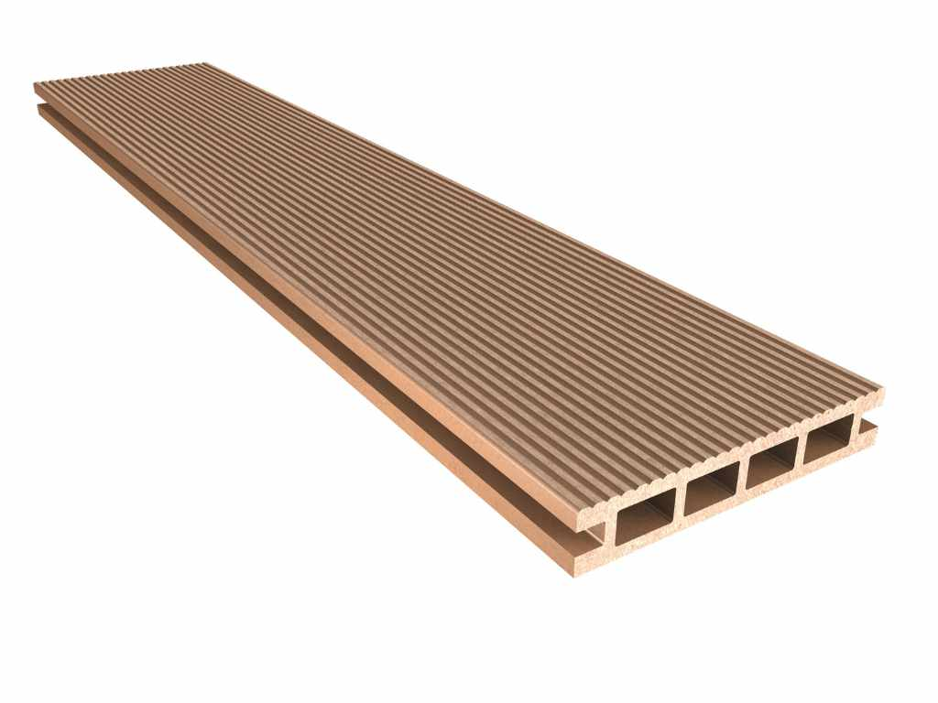

|  |  |
| --- | --- |
| **Artikelnr.:** | RE1001-R2000000300 |

|  |  |  |  |  |  |  |  |  |  |  |  |
| --- | --- | --- | --- | --- | --- | --- | --- | --- | --- | --- | --- |
| |  |  | | --- | --- | | **Menge:** |  | | mm | |  |  | | --- | --- | | **Preis:** |  | | € | |  |  | | --- | --- | | **GP:** |  | | € |

**1.1.2 TTP Bodendiele RE1001 (4000 mm)**



**Verwendung: für Terrassendielen**

Art.-Nr.:RE1001-R2000000400

Länge mm(L): 4000

Breite: 125 mm Deckbreite

Materialdicke (mm): 22

Oberfläche: geriffelt und glatt (Wendediele)

Hersteller: TTP Papenburg

wählbare Hersteller Farben:

**Natur:**  RE1001-R2000000400 '.........'

(Standard nach gültiger TTP Papenburg Farbkarte)

**Wählbares Systemzubehör:**

TTP Unterkonstr. Profil RE1021 (L mm): '.........'

Art.-Nr.:RE1021-M0000000300

TTP Unterkonstr. Profil RE1021 (L mm): '.........'

Art.-Nr.:RE1021-M0000000400

TTP Unterkonstr. Profil RE1021 (L mm): '.........'

Art.-Nr.:RE1021-M0000000500

TTP Hohlkammerleiste RE2010 (L mm): '.........'

Art. NR. RE2010-R2000000300

TTP Hohlkammerleiste RE2010 (L mm): '.........'

Art. NR. RE2010-R2000000400

TTP Hohlkammerleiste RE2010 (L mm): '.........'

Art. NR. RE2010-R2000000500

TTP Vollprofilleiste RE2180 (L mm): '.........'

Art. NR.RE2180-R2000000 300

TTP Winkelprofil RE5820 (L mm): '.........'

Art. NR. RE5820-R2000000300

TTP Startclip RE5750 (VP 30 Stk.): '.........'

Art. NR.RE5750-000

TTP Befestigungsclip RE5740 (VP 100 Stk.): '.........'

Art. NR.RE5740-000

TTP Befestigungsclip RE5740 (VP 500 Stk.): '.........'

Art. NR.RE5740-001

TTP Befestigungsclip RE5590 (VP 100 Stk.): '.........'

Art. NR.RE5590-000

TTP Edelstahlschrauben RE5130 (VP 100 Stk.): '.........'

Art. NR.RE5130-000

TTP Unterkonstr. Profil RE4090 (L mm): '.........'

Art. NR.RE4090-00000000400

TTP Verbindungswinkel RE4010 (VP 50 Stk.): '.........'

Art. NR.RE4010-000

TTP Verbinder RE4020 (VP 50 Stk.): '.........'

Art. NR.RE4020-000

TTP Universalverbinder RE4030 (VP 50 Stk.): '.........'

Art. NR.RE4030-000

TTP Auflageschiene RE4041 (VP 10 Stk.): '.........'

Art. NR.RE4041-000

TTP Lift RE4060 (VP 30 Stk.): '.........'

Art. NR.RE4060-000

TTP Pad 5 mm RE4070 (VP 60 Stk.): '.........'

Art. NR.RE4070-000

TTP Pad 10 mm RE4080 (VP 60 Stk.): '.........'

Art. NR.RE4080-000

TTP Revisionsstück RE4050 (VP 30 Stk.): '.........'

Art. NR.RE4050-000

TTP Stelzlager K3 (VP 60 Stk.): '.........'

Art. NR.RE5880-000

TTP Stelzlager K4 (VP 40 Stk.): '.........'

Art. NR.RE5890-000

TTP Stelzlager K5 (VP 20 Stk.): '.........'

Art. NR.RE5850-000

TTP Stelzlager K6 (VP 12 Stk.): '.........'

Art. NR.RE5900-000

TTP Klick-Adapter (VP 60 Stk.): '.........'

Art. NR.RE5860-000

TTP Randabschlussblende RE5910 (L mm): '.........'

Art. NR.RE5910-000

TTP Randabschlussblende RE5920 (L mm): '.........'

Art. NR.RE5920-000

TTP Eckverbinder RE5930 (VP 1 Stk.): '.........'

Art. NR.RE5930-000

TTP Längsverbinder RE5940 (VP 1 Stk.): '.........'

Art. NR.RE5940-000

TTP S Winkel RE5950 (VP 30 Stk.): '.........'

Art. NR.RE5950-000

Liefern und Montieren einer Resysta Terrassen

mit TTP Papenburg Zubehörsystem

einschließlich System Befestigungsmaterial

gemäß Ausführungsplan und den statischen Erfordernissen).

Die Montage der Terrassen erfolgt nach den

anenerkannen Regeln der Technik und den TTP Papenburg

Verlegerichtlinien!

Befestigungsart: Verschraubung

Tragwerk/Unterkonstruktionsart: '.........'

Verlegeart: '.........'

Horizontal: '.........'

Vertikal: '.........'

Verlegemuster: '.........'

mit durchgängiger Stoßfuge: '.........'

mit abgedeckter Stoßfuge: '.........'

mit verdeckter Stoßfuge: '.........'

mit versetzter Stoßfuge: '.........'

Terrassenmaße (LxBxH m): '.........'

**TECHNISCHE DATEN**

Produktion: Deutschland

Material: Resysta, 60% Reishülsen, 22% Steinsalz, 18% Mineralöl

Gewicht (kg/m): 2,329

Vorderseite: Holzoptik

Oberfläche: geschliffen

Brandverhaltensklasse: B2 gemäß EN ISO 11925-2

Dichte: ca. 1.50 g/cm³

Thermischer Längenausdehnungskoeffizient: 3,6 x 10(5) m/mC

Umwelt-Produktdeklaration nach EN ISO 11925-2

EPD Wert: 3,45 kg CO2-Äqv

**PRODUKT EIGENSCHAFTEN**

Witterungsbeständig

Formstabil

UV-Beständig

Individuelle Fassadengestaltung

Dauerhaft farbbeständig

Kein Vergrauen oder

Abplatzender Oberfläche

Keine Rissbildung

Dauerhaftigkeitsklasse 1 gegen Pilzbefall

Einfache Montage

Recyclingfähig

Garantie (Jahre): 15



|  |  |
| --- | --- |
| **Artikelnr.:** | RE1001-R2000000400 |

|  |  |  |  |  |  |  |  |  |  |  |  |
| --- | --- | --- | --- | --- | --- | --- | --- | --- | --- | --- | --- |
| |  |  | | --- | --- | | **Menge:** |  | | mm | |  |  | | --- | --- | | **Preis:** |  | | € | |  |  | | --- | --- | | **GP:** |  | | € |

**1.1.3 TTP Bodendiele RE1001 (5000 mm)**



**Verwendung: für Terrassendielen**

Art.-Nr.:RE1001-R2000000500

Länge mm(L): 5000

Breite: 125 mm Deckbreite

Materialdicke (mm): 22

Oberfläche: geriffelt und glatt (Wendediele)

Hersteller: TTP Papenburg

wählbare Hersteller Farben:

**Natur:**  RE1001-R2000000500 '.........'

(Standard nach gültiger TTP Papenburg Farbkarte)

**Wählbares Systemzubehör:**

TTP Unterkonstr. Profil RE1021 (L mm): '.........'

Art.-Nr.:RE1021-M0000000300

TTP Unterkonstr. Profil RE1021 (L mm): '.........'

Art.-Nr.:RE1021-M0000000400

TTP Unterkonstr. Profil RE1021 (L mm): '.........'

Art.-Nr.:RE1021-M0000000500

TTP Hohlkammerleiste RE2010 (L mm): '.........'

Art. NR. RE2010-R2000000300

TTP Hohlkammerleiste RE2010 (L mm): '.........'

Art. NR. RE2010-R2000000400

TTP Hohlkammerleiste RE2010 (L mm): '.........'

Art. NR. RE2010-R2000000500

TTP Vollprofilleiste RE2180 (L mm): '.........'

Art. NR.RE2180-R2000000 300

TTP Winkelprofil RE5820 (L mm): '.........'

Art. NR. RE5820-R2000000300

TTP Startclip RE5750 (VP 30 Stk.): '.........'

Art. NR.RE5750-000

TTP Befestigungsclip RE5740 (VP 100 Stk.): '.........'

Art. NR.RE5740-000

TTP Befestigungsclip RE5740 (VP 500 Stk.): '.........'

Art. NR.RE5740-001

TTP Befestigungsclip RE5590 (VP 100 Stk.): '.........'

Art. NR.RE5590-000

TTP Edelstahlschrauben RE5130 (VP 100 Stk.): '.........'

Art. NR.RE5130-000

TTP Unterkonstr. Profil RE4090 (L mm): '.........'

Art. NR.RE4090-00000000400

TTP Verbindungswinkel RE4010 (VP 50 Stk.): '.........'

Art. NR.RE4010-000

TTP Verbinder RE4020 (VP 50 Stk.): '.........'

Art. NR.RE4020-000

TTP Universalverbinder RE4030 (VP 50 Stk.): '.........'

Art. NR.RE4030-000

TTP Auflageschiene RE4041 (VP 10 Stk.): '.........'

Art. NR.RE4041-000

TTP Lift RE4060 (VP 30 Stk.): '.........'

Art. NR.RE4060-000

TTP Pad 5 mm RE4070 (VP 60 Stk.): '.........'

Art. NR.RE4070-000

TTP Pad 10 mm RE4080 (VP 60 Stk.): '.........'

Art. NR.RE4080-000

TTP Revisionsstück RE4050 (VP 30 Stk.): '.........'

Art. NR.RE4050-000

TTP Stelzlager K3 (VP 60 Stk.): '.........'

Art. NR.RE5880-000

TTP Stelzlager K4 (VP 40 Stk.): '.........'

Art. NR.RE5890-000

TTP Stelzlager K5 (VP 20 Stk.): '.........'

Art. NR.RE5850-000

TTP Stelzlager K6 (VP 12 Stk.): '.........'

Art. NR.RE5900-000

TTP Klick-Adapter (VP 60 Stk.): '.........'

Art. NR.RE5860-000

TTP Randabschlussblende RE5910 (L mm): '.........'

Art. NR.RE5910-000

TTP Randabschlussblende RE5920 (L mm): '.........'

Art. NR.RE5920-000

TTP Eckverbinder RE5930 (VP 1 Stk.): '.........'

Art. NR.RE5930-000

TTP Längsverbinder RE5940 (VP 1 Stk.): '.........'

Art. NR.RE5940-000

TTP S Winkel RE5950 (VP 30 Stk.): '.........'

Art. NR.RE5950-000

Liefern und Montieren einer Resysta Terrassen

mit TTP Papenburg Zubehörsystem

einschließlich System Befestigungsmaterial

gemäß Ausführungsplan und den statischen Erfordernissen).

Die Montage der Terrassen erfolgt nach den

anenerkannen Regeln der Technik und den TTP Papenburg

Verlegerichtlinien!

Befestigungsart: Verschraubung

Tragwerk/Unterkonstruktionsart: '.........'

Verlegeart: '.........'

Horizontal: '.........'

Vertikal: '.........'

Verlegemuster: '.........'

mit durchgängiger Stoßfuge: '.........'

mit abgedeckter Stoßfuge: '.........'

mit verdeckter Stoßfuge: '.........'

mit versetzter Stoßfuge: '.........'

Terrassenmaße (LxBxH m): '.........'

**TECHNISCHE DATEN**

Produktion: Deutschland

Material: Resysta, 60% Reishülsen, 22% Steinsalz, 18% Mineralöl

Gewicht (kg/m): 2,329

Vorderseite: Holzoptik

Oberfläche: geschliffen

Brandverhaltensklasse: B2 gemäß EN ISO 11925-2

Dichte: ca. 1.50 g/cm³

Thermischer Längenausdehnungskoeffizient: 3,6 x 10(5) m/mC

Umwelt-Produktdeklaration nach EN ISO 11925-2

EPD Wert: 3,45 kg CO2-Äqv

**PRODUKT EIGENSCHAFTEN**

Witterungsbeständig

Formstabil

UV-Beständig

Individuelle Fassadengestaltung

Dauerhaft farbbeständig

Kein Vergrauen oder

Abplatzender Oberfläche

Keine Rissbildung

Dauerhaftigkeitsklasse 1 gegen Pilzbefall

Einfache Montage

Recyclingfähig

Garantie (Jahre): 15



|  |  |
| --- | --- |
| **Artikelnr.:** | RE1001-R2000000500 |

|  |  |  |  |  |  |  |  |  |  |  |  |
| --- | --- | --- | --- | --- | --- | --- | --- | --- | --- | --- | --- |
| |  |  | | --- | --- | | **Menge:** |  | | mm | |  |  | | --- | --- | | **Preis:** |  | | € | |  |  | | --- | --- | | **GP:** |  | | € |

**1.1.4 TTP Bodendiele RE1033 (3000 mm)**

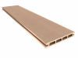

**Verwendung: für Terrassendielen**

Art.-Nr.:RE1033-R2000000300

Länge mm(L): 3000

Breite: 140 mm Deckbreite

Materialdicke (mm): 20

Oberfläche: geriffelt und glatt (Wendediele)

Hersteller: TTP Papenburg

wählbare Hersteller Farben:

**Natur:**  RE1033-R2000000300 '.........'

**Dark-Brown:** RE1033-R20E0100300 '.........'

**Anthrazit:** RE1033-R20E0200300 '.........'

(Standard nach gültiger TTP Papenburg Farbkarte)

**Wählbares Systemzubehör:**

TTP Unterkonstr. Profil RE1021 (L mm): '.........'

Art.-Nr.:RE1021-M0000000300

TTP Unterkonstr. Profil RE1021 (L mm): '.........'

Art.-Nr.:RE1021-M0000000400

TTP Unterkonstr. Profil RE1021 (L mm): '.........'

Art.-Nr.:RE1021-M0000000500

TTP Hohlkammerleiste RE2010 (L mm): '.........'

Art. NR. RE2010-R2000000300

TTP Hohlkammerleiste RE2010 (L mm): '.........'

Art. NR. RE2010-R2000000400

TTP Hohlkammerleiste RE2010 (L mm): '.........'

Art. NR. RE2010-R2000000500

TTP Vollprofilleiste RE2180 (L mm): '.........'

Art. NR.RE2180-R2000000 300

TTP Winkelprofil RE5820 (L mm): '.........'

Art. NR. RE5820-R2000000300

TTP Startclip RE5750 (VP 30 Stk.): '.........'

Art. NR.RE5750-000

TTP Befestigungsclip RE5740 (VP 100 Stk.): '.........'

Art. NR.RE5740-000

TTP Befestigungsclip RE5740 (VP 500 Stk.): '.........'

Art. NR.RE5740-001

TTP Befestigungsclip RE5590 (VP 100 Stk.): '.........'

Art. NR.RE5590-000

TTP Edelstahlschrauben RE5130 (VP 100 Stk.): '.........'

Art. NR.RE5130-000

TTP Unterkonstr. Profil RE4090 (L mm): '.........'

Art. NR.RE4090-00000000400

TTP Verbindungswinkel RE4010 (VP 50 Stk.): '.........'

Art. NR.RE4010-000

TTP Verbinder RE4020 (VP 50 Stk.): '.........'

Art. NR.RE4020-000

TTP Universalverbinder RE4030 (VP 50 Stk.): '.........'

Art. NR.RE4030-000

TTP Auflageschiene RE4041 (VP 10 Stk.): '.........'

Art. NR.RE4041-000

TTP Lift RE4060 (VP 30 Stk.): '.........'

Art. NR.RE4060-000

TTP Pad 5 mm RE4070 (VP 60 Stk.): '.........'

Art. NR.RE4070-000

TTP Pad 10 mm RE4080 (VP 60 Stk.): '.........'

Art. NR.RE4080-000

TTP Revisionsstück RE4050 (VP 30 Stk.): '.........'

Art. NR.RE4050-000

TTP Stelzlager K3 (VP 60 Stk.): '.........'

Art. NR.RE5880-000

TTP Stelzlager K4 (VP 40 Stk.): '.........'

Art. NR.RE5890-000

TTP Stelzlager K5 (VP 20 Stk.): '.........'

Art. NR.RE5850-000

TTP Stelzlager K6 (VP 12 Stk.): '.........'

Art. NR.RE5900-000

TTP Klick-Adapter (VP 60 Stk.): '.........'

Art. NR.RE5860-000

TTP Randabschlussblende RE5910 (L mm): '.........'

Art. NR.RE5910-000

TTP Randabschlussblende RE5920 (L mm): '.........'

Art. NR.RE5920-000

TTP Eckverbinder RE5930 (VP 1 Stk.): '.........'

Art. NR.RE5930-000

TTP Längsverbinder RE5940 (VP 1 Stk.): '.........'

Art. NR.RE5940-000

TTP S Winkel RE5950 (VP 30 Stk.): '.........'

Art. NR.RE5950-000

Liefern und Montieren einer Resysta Terrassen

mit TTP Papenburg Zubehörsystem

einschließlich System Befestigungsmaterial

gemäß Ausführungsplan und den statischen Erfordernissen).

Die Montage der Terrassen erfolgt nach den

anenerkannen Regeln der Technik und den TTP Papenburg

Verlegerichtlinien!

Befestigungsart: Verschraubung

Tragwerk/Unterkonstruktionsart: '.........'

Verlegeart: '.........'

Horizontal: '.........'

Vertikal: '.........'

Verlegemuster: '.........'

mit durchgängiger Stoßfuge: '.........'

mit abgedeckter Stoßfuge: '.........'

mit verdeckter Stoßfuge: '.........'

mit versetzter Stoßfuge: '.........'

Terrassenmaße (LxBxH m): '.........'

**TECHNISCHE DATEN**

Produktion: Deutschland

Material: Resysta, 60% Reishülsen, 22% Steinsalz, 18% Mineralöl

Gewicht (kg/m): 2,543

Vorderseite: Holzoptik

Oberfläche: geschliffen

Brandverhaltensklasse: B2 gemäß EN ISO 11925-2

Dichte: ca. 1.50 g/cm³

Thermischer Längenausdehnungskoeffizient: 3,6 x 10(5) m/mC

Umwelt-Produktdeklaration nach EN ISO 11925-2

EPD Wert: 3,45 kg CO2-Äqv

**PRODUKT EIGENSCHAFTEN**

Witterungsbeständig

Formstabil

UV-Beständig

Individuelle Fassadengestaltung

Dauerhaft farbbeständig

Kein Vergrauen oder

Abplatzender Oberfläche

Keine Rissbildung

Dauerhaftigkeitsklasse 1 gegen Pilzbefall

Einfache Montage

Recyclingfähig

Garantie (Jahre): 15

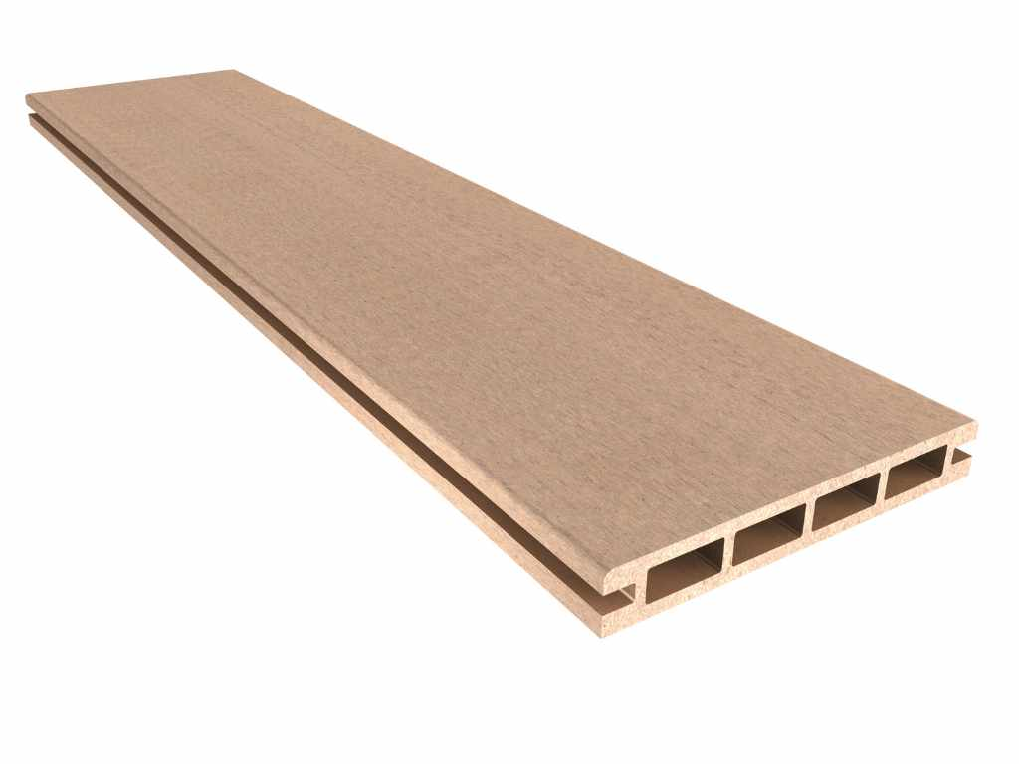

|  |  |
| --- | --- |
| **Artikelnr.:** | RE1033-R2000000300 |

|  |  |  |  |  |  |  |  |  |  |  |  |
| --- | --- | --- | --- | --- | --- | --- | --- | --- | --- | --- | --- |
| |  |  | | --- | --- | | **Menge:** |  | | mm | |  |  | | --- | --- | | **Preis:** |  | | € | |  |  | | --- | --- | | **GP:** |  | | € |

**1.1.5 TTP Bodendiele RE1033 (4000 mm)**



**Verwendung: für Terrassendielen**

Art.-Nr.:RE1033-R2000000400

Länge mm(L): 4000

Breite: 140 mm Deckbreite

Materialdicke (mm): 20

Oberfläche: geriffelt und glatt (Wendediele)

Hersteller: TTP Papenburg

wählbare Hersteller Farben:

**Natur:**  RE1033-R2000000400 '.........'

**Dark-Brown:** RE1033-R20E0100400 '.........'

**Anthrazit:** RE1033-R20E0200400 '.........'

(Standard nach gültiger TTP Papenburg Farbkarte)

**Wählbares Systemzubehör:**

TTP Unterkonstr. Profil RE1021 (L mm): '.........'

Art.-Nr.:RE1021-M0000000300

TTP Unterkonstr. Profil RE1021 (L mm): '.........'

Art.-Nr.:RE1021-M0000000400

TTP Unterkonstr. Profil RE1021 (L mm): '.........'

Art.-Nr.:RE1021-M0000000500

TTP Hohlkammerleiste RE2010 (L mm): '.........'

Art. NR. RE2010-R2000000300

TTP Hohlkammerleiste RE2010 (L mm): '.........'

Art. NR. RE2010-R2000000400

TTP Hohlkammerleiste RE2010 (L mm): '.........'

Art. NR. RE2010-R2000000500

TTP Vollprofilleiste RE2180 (L mm): '.........'

Art. NR.RE2180-R2000000 300

TTP Winkelprofil RE5820 (L mm): '.........'

Art. NR. RE5820-R2000000300

TTP Startclip RE5750 (VP 30 Stk.): '.........'

Art. NR.RE5750-000

TTP Befestigungsclip RE5740 (VP 100 Stk.): '.........'

Art. NR.RE5740-000

TTP Befestigungsclip RE5740 (VP 500 Stk.): '.........'

Art. NR.RE5740-001

TTP Befestigungsclip RE5590 (VP 100 Stk.): '.........'

Art. NR.RE5590-000

TTP Edelstahlschrauben RE5130 (VP 100 Stk.): '.........'

Art. NR.RE5130-000

TTP Unterkonstr. Profil RE4090 (L mm): '.........'

Art. NR.RE4090-00000000400

TTP Verbindungswinkel RE4010 (VP 50 Stk.): '.........'

Art. NR.RE4010-000

TTP Verbinder RE4020 (VP 50 Stk.): '.........'

Art. NR.RE4020-000

TTP Universalverbinder RE4030 (VP 50 Stk.): '.........'

Art. NR.RE4030-000

TTP Auflageschiene RE4041 (VP 10 Stk.): '.........'

Art. NR.RE4041-000

TTP Lift RE4060 (VP 30 Stk.): '.........'

Art. NR.RE4060-000

TTP Pad 5 mm RE4070 (VP 60 Stk.): '.........'

Art. NR.RE4070-000

TTP Pad 10 mm RE4080 (VP 60 Stk.): '.........'

Art. NR.RE4080-000

TTP Revisionsstück RE4050 (VP 30 Stk.): '.........'

Art. NR.RE4050-000

TTP Stelzlager K3 (VP 60 Stk.): '.........'

Art. NR.RE5880-000

TTP Stelzlager K4 (VP 40 Stk.): '.........'

Art. NR.RE5890-000

TTP Stelzlager K5 (VP 20 Stk.): '.........'

Art. NR.RE5850-000

TTP Stelzlager K6 (VP 12 Stk.): '.........'

Art. NR.RE5900-000

TTP Klick-Adapter (VP 60 Stk.): '.........'

Art. NR.RE5860-000

TTP Randabschlussblende RE5910 (L mm): '.........'

Art. NR.RE5910-000

TTP Randabschlussblende RE5920 (L mm): '.........'

Art. NR.RE5920-000

TTP Eckverbinder RE5930 (VP 1 Stk.): '.........'

Art. NR.RE5930-000

TTP Längsverbinder RE5940 (VP 1 Stk.): '.........'

Art. NR.RE5940-000

TTP S Winkel RE5950 (VP 30 Stk.): '.........'

Art. NR.RE5950-000

Liefern und Montieren einer Resysta Terrassen

mit TTP Papenburg Zubehörsystem

einschließlich System Befestigungsmaterial

gemäß Ausführungsplan und den statischen Erfordernissen).

Die Montage der Terrassen erfolgt nach den

anenerkannen Regeln der Technik und den TTP Papenburg

Verlegerichtlinien!

Befestigungsart: Verschraubung

Tragwerk/Unterkonstruktionsart: '.........'

Verlegeart: '.........'

Horizontal: '.........'

Vertikal: '.........'

Verlegemuster: '.........'

mit durchgängiger Stoßfuge: '.........'

mit abgedeckter Stoßfuge: '.........'

mit verdeckter Stoßfuge: '.........'

mit versetzter Stoßfuge: '.........'

Terrassenmaße (LxBxH m): '.........'

**TECHNISCHE DATEN**

Produktion: Deutschland

Material: Resysta, 60% Reishülsen, 22% Steinsalz, 18% Mineralöl

Gewicht (kg/m): 2,543

Vorderseite: Holzoptik

Oberfläche: geschliffen

Brandverhaltensklasse: B2 gemäß EN ISO 11925-2

Dichte: ca. 1.50 g/cm³

Thermischer Längenausdehnungskoeffizient: 3,6 x 10(5) m/mC

Umwelt-Produktdeklaration nach EN ISO 11925-2

EPD Wert: 3,45 kg CO2-Äqv

**PRODUKT EIGENSCHAFTEN**

Witterungsbeständig

Formstabil

UV-Beständig

Individuelle Fassadengestaltung

Dauerhaft farbbeständig

Kein Vergrauen oder

Abplatzender Oberfläche

Keine Rissbildung

Dauerhaftigkeitsklasse 1 gegen Pilzbefall

Einfache Montage

Recyclingfähig

Garantie (Jahre): 15



|  |  |
| --- | --- |
| **Artikelnr.:** | RE1033-R2000000400 |

|  |  |  |  |  |  |  |  |  |  |  |  |
| --- | --- | --- | --- | --- | --- | --- | --- | --- | --- | --- | --- |
| |  |  | | --- | --- | | **Menge:** |  | | mm | |  |  | | --- | --- | | **Preis:** |  | | € | |  |  | | --- | --- | | **GP:** |  | | € |

**1.1.6 TTP Bodendiele RE1033 (5000 mm)**



**Verwendung: für Terrassendielen**

Art.-Nr.:RE1033-R2000000500

Länge mm(L): 5000

Breite: 140 mm Deckbreite

Materialdicke (mm): 20

Oberfläche: geriffelt und glatt (Wendediele)

Hersteller: TTP Papenburg

wählbare Hersteller Farben:

**Natur:**  RE1033-R2000000500 '.........'

**Dark-Brown:** RE1033-R20E0100500 '.........'

**Anthrazit:** RE1033-R20E0200500 '.........'

(Standard nach gültiger TTP Papenburg Farbkarte)

**Wählbares Systemzubehör:**

TTP Unterkonstr. Profil RE1021 (L mm): '.........'

Art.-Nr.:RE1021-M0000000300

TTP Unterkonstr. Profil RE1021 (L mm): '.........'

Art.-Nr.:RE1021-M0000000400

TTP Unterkonstr. Profil RE1021 (L mm): '.........'

Art.-Nr.:RE1021-M0000000500

TTP Hohlkammerleiste RE2010 (L mm): '.........'

Art. NR. RE2010-R2000000300

TTP Hohlkammerleiste RE2010 (L mm): '.........'

Art. NR. RE2010-R2000000400

TTP Hohlkammerleiste RE2010 (L mm): '.........'

Art. NR. RE2010-R2000000500

TTP Vollprofilleiste RE2180 (L mm): '.........'

Art. NR.RE2180-R2000000 300

TTP Winkelprofil RE5820 (L mm): '.........'

Art. NR. RE5820-R2000000300

TTP Startclip RE5750 (VP 30 Stk.): '.........'

Art. NR.RE5750-000

TTP Befestigungsclip RE5740 (VP 100 Stk.): '.........'

Art. NR.RE5740-000

TTP Befestigungsclip RE5740 (VP 500 Stk.): '.........'

Art. NR.RE5740-001

TTP Befestigungsclip RE5590 (VP 100 Stk.): '.........'

Art. NR.RE5590-000

TTP Edelstahlschrauben RE5130 (VP 100 Stk.): '.........'

Art. NR.RE5130-000

TTP Unterkonstr. Profil RE4090 (L mm): '.........'

Art. NR.RE4090-00000000400

TTP Verbindungswinkel RE4010 (VP 50 Stk.): '.........'

Art. NR.RE4010-000

TTP Verbinder RE4020 (VP 50 Stk.): '.........'

Art. NR.RE4020-000

TTP Universalverbinder RE4030 (VP 50 Stk.): '.........'

Art. NR.RE4030-000

TTP Auflageschiene RE4041 (VP 10 Stk.): '.........'

Art. NR.RE4041-000

TTP Lift RE4060 (VP 30 Stk.): '.........'

Art. NR.RE4060-000

TTP Pad 5 mm RE4070 (VP 60 Stk.): '.........'

Art. NR.RE4070-000

TTP Pad 10 mm RE4080 (VP 60 Stk.): '.........'

Art. NR.RE4080-000

TTP Revisionsstück RE4050 (VP 30 Stk.): '.........'

Art. NR.RE4050-000

TTP Stelzlager K3 (VP 60 Stk.): '.........'

Art. NR.RE5880-000

TTP Stelzlager K4 (VP 40 Stk.): '.........'

Art. NR.RE5890-000

TTP Stelzlager K5 (VP 20 Stk.): '.........'

Art. NR.RE5850-000

TTP Stelzlager K6 (VP 12 Stk.): '.........'

Art. NR.RE5900-000

TTP Klick-Adapter (VP 60 Stk.): '.........'

Art. NR.RE5860-000

TTP Randabschlussblende RE5910 (L mm): '.........'

Art. NR.RE5910-000

TTP Randabschlussblende RE5920 (L mm): '.........'

Art. NR.RE5920-000

TTP Eckverbinder RE5930 (VP 1 Stk.): '.........'

Art. NR.RE5930-000

TTP Längsverbinder RE5940 (VP 1 Stk.): '.........'

Art. NR.RE5940-000

TTP S Winkel RE5950 (VP 30 Stk.): '.........'

Art. NR.RE5950-000

Liefern und Montieren einer Resysta Terrassen

mit TTP Papenburg Zubehörsystem

einschließlich System Befestigungsmaterial

gemäß Ausführungsplan und den statischen Erfordernissen).

Die Montage der Terrassen erfolgt nach den

anenerkannen Regeln der Technik und den TTP Papenburg

Verlegerichtlinien!

Befestigungsart: Verschraubung

Tragwerk/Unterkonstruktionsart: '.........'

Verlegeart: '.........'

Horizontal: '.........'

Vertikal: '.........'

Verlegemuster: '.........'

mit durchgängiger Stoßfuge: '.........'

mit abgedeckter Stoßfuge: '.........'

mit verdeckter Stoßfuge: '.........'

mit versetzter Stoßfuge: '.........'

Terrassenmaße (LxBxH m): '.........'

**TECHNISCHE DATEN**

Produktion: Deutschland

Material: Resysta, 60% Reishülsen, 22% Steinsalz, 18% Mineralöl

Gewicht (kg/m): 2,543

Vorderseite: Holzoptik

Oberfläche: geschliffen

Brandverhaltensklasse: B2 gemäß EN ISO 11925-2

Dichte: ca. 1.50 g/cm³

Thermischer Längenausdehnungskoeffizient: 3,6 x 10(5) m/mC

Umwelt-Produktdeklaration nach EN ISO 11925-2

EPD Wert: 3,45 kg CO2-Äqv

**PRODUKT EIGENSCHAFTEN**

Witterungsbeständig

Formstabil

UV-Beständig

Individuelle Fassadengestaltung

Dauerhaft farbbeständig

Kein Vergrauen oder

Abplatzender Oberfläche

Keine Rissbildung

Dauerhaftigkeitsklasse 1 gegen Pilzbefall

Einfache Montage

Recyclingfähig

Garantie (Jahre): 15



|  |  |
| --- | --- |
| **Artikelnr.:** | RE1033-R2000000500 |

|  |  |  |  |  |  |  |  |  |  |  |  |
| --- | --- | --- | --- | --- | --- | --- | --- | --- | --- | --- | --- |
| |  |  | | --- | --- | | **Menge:** |  | | mm | |  |  | | --- | --- | | **Preis:** |  | | € | |  |  | | --- | --- | | **GP:** |  | | € |

**1.1.7 TTP Bodendiele RE1043 (3000 mm)**

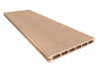

**Verwendung: für Terrassendielen**

Art.-Nr.:RE1043-R2000000300

Länge mm(L): 3000

Breite: 200 mm Deckbreite

Materialdicke (mm): 20

Oberfläche: geriffelt und glatt (Wendediele)

Hersteller: TTP Papenburg

wählbare Hersteller Farben:

**Natur:**  RE1043-R2000000300 '.........'

(Standard nach gültiger TTP Papenburg Farbkarte)

**Wählbares Systemzubehör:**

TTP Unterkonstr. Profil RE1021 (L mm): '.........'

Art.-Nr.:RE1021-M0000000300

TTP Unterkonstr. Profil RE1021 (L mm): '.........'

Art.-Nr.:RE1021-M0000000400

TTP Unterkonstr. Profil RE1021 (L mm): '.........'

Art.-Nr.:RE1021-M0000000500

TTP Hohlkammerleiste RE2010 (L mm): '.........'

Art. NR. RE2010-R2000000300

TTP Hohlkammerleiste RE2010 (L mm): '.........'

Art. NR. RE2010-R2000000400

TTP Hohlkammerleiste RE2010 (L mm): '.........'

Art. NR. RE2010-R2000000500

TTP Vollprofilleiste RE2180 (L mm): '.........'

Art. NR.RE2180-R2000000 300

TTP Winkelprofil RE5820 (L mm): '.........'

Art. NR. RE5820-R2000000300

TTP Startclip RE5750 (VP 30 Stk.): '.........'

Art. NR.RE5750-000

TTP Befestigungsclip RE5740 (VP 100 Stk.): '.........'

Art. NR.RE5740-000

TTP Befestigungsclip RE5740 (VP 500 Stk.): '.........'

Art. NR.RE5740-001

TTP Befestigungsclip RE5590 (VP 100 Stk.): '.........'

Art. NR.RE5590-000

TTP Edelstahlschrauben RE5130 (VP 100 Stk.): '.........'

Art. NR.RE5130-000

TTP Unterkonstr. Profil RE4090 (L mm): '.........'

Art. NR.RE4090-00000000400

TTP Verbindungswinkel RE4010 (VP 50 Stk.): '.........'

Art. NR.RE4010-000

TTP Verbinder RE4020 (VP 50 Stk.): '.........'

Art. NR.RE4020-000

TTP Universalverbinder RE4030 (VP 50 Stk.): '.........'

Art. NR.RE4030-000

TTP Auflageschiene RE4041 (VP 10 Stk.): '.........'

Art. NR.RE4041-000

TTP Lift RE4060 (VP 30 Stk.): '.........'

Art. NR.RE4060-000

TTP Pad 5 mm RE4070 (VP 60 Stk.): '.........'

Art. NR.RE4070-000

TTP Pad 10 mm RE4080 (VP 60 Stk.): '.........'

Art. NR.RE4080-000

TTP Revisionsstück RE4050 (VP 30 Stk.): '.........'

Art. NR.RE4050-000

TTP Stelzlager K3 (VP 60 Stk.): '.........'

Art. NR.RE5880-000

TTP Stelzlager K4 (VP 40 Stk.): '.........'

Art. NR.RE5890-000

TTP Stelzlager K5 (VP 20 Stk.): '.........'

Art. NR.RE5850-000

TTP Stelzlager K6 (VP 12 Stk.): '.........'

Art. NR.RE5900-000

TTP Klick-Adapter (VP 60 Stk.): '.........'

Art. NR.RE5860-000

TTP Randabschlussblende RE5910 (L mm): '.........'

Art. NR.RE5910-000

TTP Randabschlussblende RE5920 (L mm): '.........'

Art. NR.RE5920-000

TTP Eckverbinder RE5930 (VP 1 Stk.): '.........'

Art. NR.RE5930-000

TTP Längsverbinder RE5940 (VP 1 Stk.): '.........'

Art. NR.RE5940-000

TTP S Winkel RE5950 (VP 30 Stk.): '.........'

Art. NR.RE5950-000

Liefern und Montieren einer Resysta Terrassen

mit TTP Papenburg Zubehörsystem

einschließlich System Befestigungsmaterial

gemäß Ausführungsplan und den statischen Erfordernissen).

Die Montage der Terrassen erfolgt nach den

anenerkannen Regeln der Technik und den TTP Papenburg

Verlegerichtlinien!

Befestigungsart: Verschraubung

Tragwerk/Unterkonstruktionsart: '.........'

Verlegeart: '.........'

Horizontal: '.........'

Vertikal: '.........'

Verlegemuster: '.........'

mit durchgängiger Stoßfuge: '.........'

mit abgedeckter Stoßfuge: '.........'

mit verdeckter Stoßfuge: '.........'

mit versetzter Stoßfuge: '.........'

Terrassenmaße (LxBxH m): '.........'

**TECHNISCHE DATEN**

Produktion: Deutschland

Material: Resysta, 60% Reishülsen, 22% Steinsalz, 18% Mineralöl

Gewicht (kg/m): 3,59

Vorderseite: Holzoptik

Oberfläche: geschliffen

Brandverhaltensklasse: B2 gemäß EN ISO 11925-2

Dichte: ca. 1.50 g/cm³

Thermischer Längenausdehnungskoeffizient: 3,6 x 10(5) m/mC

Umwelt-Produktdeklaration nach EN ISO 11925-2

EPD Wert: 3,45 kg CO2-Äqv

**PRODUKT EIGENSCHAFTEN**

Witterungsbeständig

Formstabil

UV-Beständig

Individuelle Fassadengestaltung

Dauerhaft farbbeständig

Kein Vergrauen oder

Abplatzender Oberfläche

Keine Rissbildung

Dauerhaftigkeitsklasse 1 gegen Pilzbefall

Einfache Montage

Recyclingfähig

Garantie (Jahre): 15

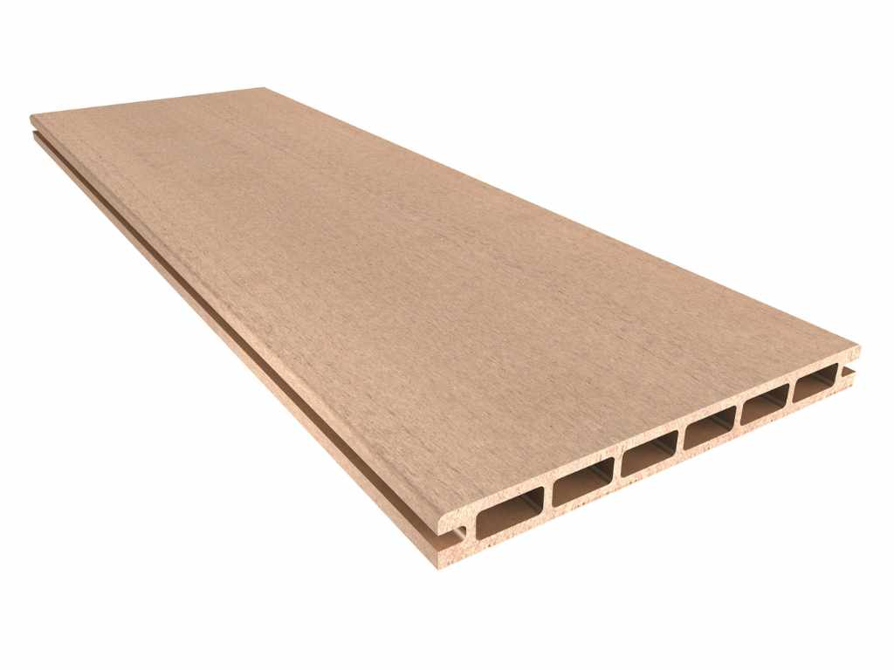

|  |  |
| --- | --- |
| **Artikelnr.:** | RE1043-R2000000300 |

|  |  |  |  |  |  |  |  |  |  |  |  |
| --- | --- | --- | --- | --- | --- | --- | --- | --- | --- | --- | --- |
| |  |  | | --- | --- | | **Menge:** |  | | mm | |  |  | | --- | --- | | **Preis:** |  | | € | |  |  | | --- | --- | | **GP:** |  | | € |

**1.1.8 TTP Bodendiele RE1043 (4000 mm)**



**Verwendung: für Terrassendielen**

Art.-Nr.:RE1043-R2000000400

Länge mm(L): 4000

Breite: 200 mm Deckbreite

Materialdicke (mm): 20

Oberfläche: geriffelt und glatt (Wendediele)

Hersteller: TTP Papenburg

wählbare Hersteller Farben:

**Natur:**  RE1043-R2000000400 '.........'

(Standard nach gültiger TTP Papenburg Farbkarte)

**Wählbares Systemzubehör:**

TTP Unterkonstr. Profil RE1021 (L mm): '.........'

Art.-Nr.:RE1021-M0000000300

TTP Unterkonstr. Profil RE1021 (L mm): '.........'

Art.-Nr.:RE1021-M0000000400

TTP Unterkonstr. Profil RE1021 (L mm): '.........'

Art.-Nr.:RE1021-M0000000500

TTP Hohlkammerleiste RE2010 (L mm): '.........'

Art. NR. RE2010-R2000000300

TTP Hohlkammerleiste RE2010 (L mm): '.........'

Art. NR. RE2010-R2000000400

TTP Hohlkammerleiste RE2010 (L mm): '.........'

Art. NR. RE2010-R2000000500

TTP Vollprofilleiste RE2180 (L mm): '.........'

Art. NR.RE2180-R2000000 300

TTP Winkelprofil RE5820 (L mm): '.........'

Art. NR. RE5820-R2000000300

TTP Startclip RE5750 (VP 30 Stk.): '.........'

Art. NR.RE5750-000

TTP Befestigungsclip RE5740 (VP 100 Stk.): '.........'

Art. NR.RE5740-000

TTP Befestigungsclip RE5740 (VP 500 Stk.): '.........'

Art. NR.RE5740-001

TTP Befestigungsclip RE5590 (VP 100 Stk.): '.........'

Art. NR.RE5590-000

TTP Edelstahlschrauben RE5130 (VP 100 Stk.): '.........'

Art. NR.RE5130-000

TTP Unterkonstr. Profil RE4090 (L mm): '.........'

Art. NR.RE4090-00000000400

TTP Verbindungswinkel RE4010 (VP 50 Stk.): '.........'

Art. NR.RE4010-000

TTP Verbinder RE4020 (VP 50 Stk.): '.........'

Art. NR.RE4020-000

TTP Universalverbinder RE4030 (VP 50 Stk.): '.........'

Art. NR.RE4030-000

TTP Auflageschiene RE4041 (VP 10 Stk.): '.........'

Art. NR.RE4041-000

TTP Lift RE4060 (VP 30 Stk.): '.........'

Art. NR.RE4060-000

TTP Pad 5 mm RE4070 (VP 60 Stk.): '.........'

Art. NR.RE4070-000

TTP Pad 10 mm RE4080 (VP 60 Stk.): '.........'

Art. NR.RE4080-000

TTP Revisionsstück RE4050 (VP 30 Stk.): '.........'

Art. NR.RE4050-000

TTP Stelzlager K3 (VP 60 Stk.): '.........'

Art. NR.RE5880-000

TTP Stelzlager K4 (VP 40 Stk.): '.........'

Art. NR.RE5890-000

TTP Stelzlager K5 (VP 20 Stk.): '.........'

Art. NR.RE5850-000

TTP Stelzlager K6 (VP 12 Stk.): '.........'

Art. NR.RE5900-000

TTP Klick-Adapter (VP 60 Stk.): '.........'

Art. NR.RE5860-000

TTP Randabschlussblende RE5910 (L mm): '.........'

Art. NR.RE5910-000

TTP Randabschlussblende RE5920 (L mm): '.........'

Art. NR.RE5920-000

TTP Eckverbinder RE5930 (VP 1 Stk.): '.........'

Art. NR.RE5930-000

TTP Längsverbinder RE5940 (VP 1 Stk.): '.........'

Art. NR.RE5940-000

TTP S Winkel RE5950 (VP 30 Stk.): '.........'

Art. NR.RE5950-000

Liefern und Montieren einer Resysta Terrassen

mit TTP Papenburg Zubehörsystem

einschließlich System Befestigungsmaterial

gemäß Ausführungsplan und den statischen Erfordernissen).

Die Montage der Terrassen erfolgt nach den

anenerkannen Regeln der Technik und den TTP Papenburg

Verlegerichtlinien!

Befestigungsart: Verschraubung

Tragwerk/Unterkonstruktionsart: '.........'

Verlegeart: '.........'

Horizontal: '.........'

Vertikal: '.........'

Verlegemuster: '.........'

mit durchgängiger Stoßfuge: '.........'

mit abgedeckter Stoßfuge: '.........'

mit verdeckter Stoßfuge: '.........'

mit versetzter Stoßfuge: '.........'

Terrassenmaße (LxBxH m): '.........'

**TECHNISCHE DATEN**

Produktion: Deutschland

Material: Resysta, 60% Reishülsen, 22% Steinsalz, 18% Mineralöl

Gewicht (kg/m): 3,59

Vorderseite: Holzoptik

Oberfläche: geschliffen

Brandverhaltensklasse: B2 gemäß EN ISO 11925-2

Dichte: ca. 1.50 g/cm³

Thermischer Längenausdehnungskoeffizient: 3,6 x 10(5) m/mC

Umwelt-Produktdeklaration nach EN ISO 11925-2

EPD Wert: 3,45 kg CO2-Äqv

**PRODUKT EIGENSCHAFTEN**

Witterungsbeständig

Formstabil

UV-Beständig

Individuelle Fassadengestaltung

Dauerhaft farbbeständig

Kein Vergrauen oder

Abplatzender Oberfläche

Keine Rissbildung

Dauerhaftigkeitsklasse 1 gegen Pilzbefall

Einfache Montage

Recyclingfähig

Garantie (Jahre): 15



|  |  |
| --- | --- |
| **Artikelnr.:** | RE1043-R2000000400 |

|  |  |  |  |  |  |  |  |  |  |  |  |
| --- | --- | --- | --- | --- | --- | --- | --- | --- | --- | --- | --- |
| |  |  | | --- | --- | | **Menge:** |  | | mm | |  |  | | --- | --- | | **Preis:** |  | | € | |  |  | | --- | --- | | **GP:** |  | | € |

**1.1.9 TTP Bodendiele RE1043 (5000 mm)**

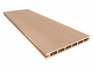

**Verwendung: für Terrassendielen**

Art.-Nr.:RE1043-R2000000500

Länge mm(L): 5000

Breite: 200 mm Deckbreite

Materialdicke (mm): 20

Oberfläche: geriffelt und glatt (Wendediele)

Hersteller: TTP Papenburg

wählbare Hersteller Farben:

**Natur:** RE1043-R2000000500 '.........'

(Standard nach gültiger TTP Papenburg Farbkarte)

Wählbares Systemzubehör:

TTP Unterkonstr. Profil RE1021 (L mm): '.........'

Art.-Nr.:RE1021-M0000000300

TTP Unterkonstr. Profil RE1021 (L mm): '.........'

Art.-Nr.:RE1021-M0000000400

TTP Unterkonstr. Profil RE1021 (L mm): '.........'

Art.-Nr.:RE1021-M0000000500

TTP Hohlkammerleiste RE2010 (L mm): '.........'

Art. NR. RE2010-R2000000300

TTP Hohlkammerleiste RE2010 (L mm): '.........'

Art. NR. RE2010-R2000000400

TTP Hohlkammerleiste RE2010 (L mm): '.........'

Art. NR. RE2010-R2000000500

TTP Vollprofilleiste RE2180 (L mm): '.........'

Art. NR.RE2180-R2000000 300

TTP Winkelprofil RE5820 (L mm): '.........'

Art. NR. RE5820-R2000000300

TTP Startclip RE5750 (VP 30 Stk.): '.........'

Art. NR.RE5750-000

TTP Befestigungsclip RE5740 (VP 100 Stk.): '.........'

Art. NR.RE5740-000

TTP Befestigungsclip RE5740 (VP 500 Stk.): '.........'

Art. NR.RE5740-001

TTP Befestigungsclip RE5590 (VP 100 Stk.): '.........'

Art. NR.RE5590-000

TTP Edelstahlschrauben RE5130 (VP 100 Stk.): '.........'

Art. NR.RE5130-000

TTP Unterkonstr. Profil RE4090 (L mm): '.........'

Art. NR.RE4090-00000000400

TTP Verbindungswinkel RE4010 (VP 50 Stk.): '.........'

Art. NR.RE4010-000

TTP Verbinder RE4020 (VP 50 Stk.): '.........'

Art. NR.RE4020-000

TTP Universalverbinder RE4030 (VP 50 Stk.): '.........'

Art. NR.RE4030-000

TTP Auflageschiene RE4041 (VP 10 Stk.): '.........'

Art. NR.RE4041-000

TTP Lift RE4060 (VP 30 Stk.): '.........'

Art. NR.RE4060-000

TTP Pad 5 mm RE4070 (VP 60 Stk.): '.........'

Art. NR.RE4070-000

TTP Pad 10 mm RE4080 (VP 60 Stk.): '.........'

Art. NR.RE4080-000

TTP Revisionsstück RE4050 (VP 30 Stk.): '.........'

Art. NR.RE4050-000

TTP Stelzlager K3 (VP 60 Stk.): '.........'

Art. NR.RE5880-000

TTP Stelzlager K4 (VP 40 Stk.): '.........'

Art. NR.RE5890-000

TTP Stelzlager K5 (VP 20 Stk.): '.........'

Art. NR.RE5850-000

TTP Stelzlager K6 (VP 12 Stk.): '.........'

Art. NR.RE5900-000

TTP Klick-Adapter (VP 60 Stk.): '.........'

Art. NR.RE5860-000

TTP Randabschlussblende RE5910 (L mm): '.........'

Art. NR.RE5910-000

TTP Randabschlussblende RE5920 (L mm): '.........'

Art. NR.RE5920-000

TTP Eckverbinder RE5930 (VP 1 Stk.): '.........'

Art. NR.RE5930-000

TTP Längsverbinder RE5940 (VP 1 Stk.): '.........'

Art. NR.RE5940-000

TTP S Winkel RE5950 (VP 30 Stk.): '.........'

Art. NR.RE5950-000

Liefern und Montieren einer Resysta Terrassen

mit TTP Papenburg Zubehörsystem

einschließlich System Befestigungsmaterial

gemäß Ausführungsplan und den statischen Erfordernissen).

Die Montage der Terrassen erfolgt nach den

anenerkannen Regeln der Technik und den TTP Papenburg

Verlegerichtlinien!

Befestigungsart: Verschraubung

Tragwerk/Unterkonstruktionsart: '.........'

Verlegeart: '.........'

Horizontal: '.........'

Vertikal: '.........'

Verlegemuster: '.........'

mit durchgängiger Stoßfuge: '.........'

mit abgedeckter Stoßfuge: '.........'

mit verdeckter Stoßfuge: '.........'

mit versetzter Stoßfuge: '.........'

Terrassenmaße (LxBxH m): '.........'

TECHNISCHE DATEN

Produktion: Deutschland

Material: Resysta, 60% Reishülsen, 22% Steinsalz, 18% Mineralöl

Gewicht (kg/m): 3,59

Vorderseite: Holzoptik

Oberfläche: geschliffen

Brandverhaltensklasse: B2 gemäß EN ISO 11925-2

Dichte: ca. 1.50 g/cm³

Thermischer Längenausdehnungskoeffizient: 3,6 x 10(5) m/mC

Umwelt-Produktdeklaration nach EN ISO 11925-2

EPD Wert: 3,45 kg CO2-Äqv

PRODUKT EIGENSCHAFTEN

Witterungsbeständig

Formstabil

UV-Beständig

Individuelle Fassadengestaltung

Dauerhaft farbbeständig

Kein Vergrauen oder

Abplatzender Oberfläche

Keine Rissbildung

Dauerhaftigkeitsklasse 1 gegen Pilzbefall

Einfache Montage

Recyclingfähig

Garantie (Jahre): 15

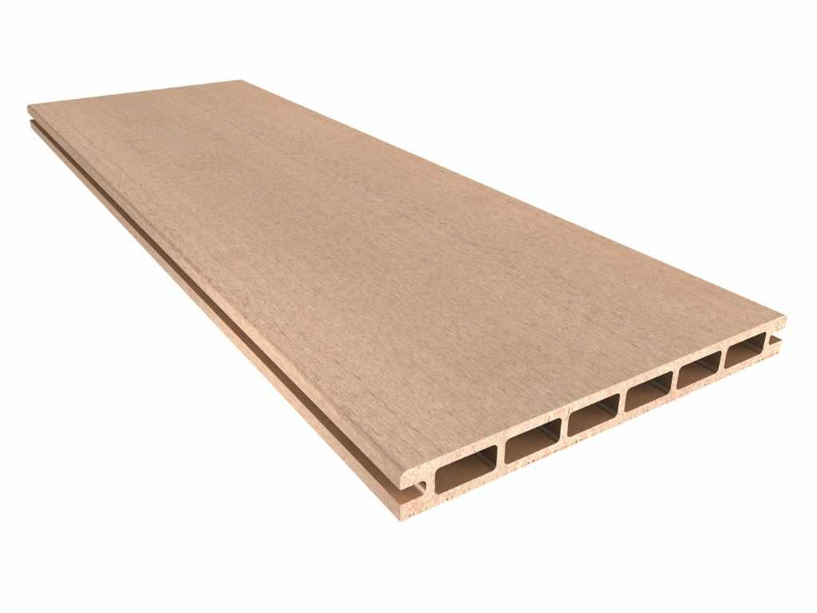

|  |  |
| --- | --- |
| **Artikelnr.:** | RE1043-R2000000500 |

|  |  |  |  |  |  |  |  |  |  |  |  |
| --- | --- | --- | --- | --- | --- | --- | --- | --- | --- | --- | --- |
| |  |  | | --- | --- | | **Menge:** |  | | mm | |  |  | | --- | --- | | **Preis:** |  | | € | |  |  | | --- | --- | | **GP:** |  | | € |

**1.1.10 TTP Bodendiele RE1073 (3000 mm)**

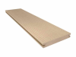

**Verwendung: für Terrassendielen**

Art.-Nr.:RE1073-R2000000300

Länge mm(L): 3000

Breite: 140 mm Deckbreite

Materialdicke (mm): 20

Oberfläche: geriffelt und glatt (Wendediele)

Hersteller: TTP Papenburg

wählbare Hersteller Farben:

**Natur:**  RE1073-R2000000300 '.........'

(Standard nach gültiger TTP Papenburg Farbkarte)

**Wählbares Systemzubehör:**

TTP Unterkonstr. Profil RE1021 (L mm): '.........'

Art.-Nr.:RE1021-M0000000300

TTP Unterkonstr. Profil RE1021 (L mm): '.........'

Art.-Nr.:RE1021-M0000000400

TTP Unterkonstr. Profil RE1021 (L mm): '.........'

Art.-Nr.:RE1021-M0000000500

TTP Hohlkammerleiste RE2010 (L mm): '.........'

Art. NR. RE2010-R2000000300

TTP Hohlkammerleiste RE2010 (L mm): '.........'

Art. NR. RE2010-R2000000400

TTP Hohlkammerleiste RE2010 (L mm): '.........'

Art. NR. RE2010-R2000000500

TTP Vollprofilleiste RE2180 (L mm): '.........'

Art. NR.RE2180-R2000000 300

TTP Winkelprofil RE5820 (L mm): '.........'

Art. NR. RE5820-R2000000300

TTP Startclip RE5750 (VP 30 Stk.): '.........'

Art. NR.RE5750-000

TTP Befestigungsclip RE5740 (VP 100 Stk.): '.........'

Art. NR.RE5740-000

TTP Befestigungsclip RE5740 (VP 500 Stk.): '.........'

Art. NR.RE5740-001

TTP Befestigungsclip RE5590 (VP 100 Stk.): '.........'

Art. NR.RE5590-000

TTP Edelstahlschrauben RE5130 (VP 100 Stk.): '.........'

Art. NR.RE5130-000

TTP Unterkonstr. Profil RE4090 (L mm): '.........'

Art. NR.RE4090-00000000400

TTP Verbindungswinkel RE4010 (VP 50 Stk.): '.........'

Art. NR.RE4010-000

TTP Verbinder RE4020 (VP 50 Stk.): '.........'

Art. NR.RE4020-000

TTP Universalverbinder RE4030 (VP 50 Stk.): '.........'

Art. NR.RE4030-000

TTP Auflageschiene RE4041 (VP 10 Stk.): '.........'

Art. NR.RE4041-000

TTP Lift RE4060 (VP 30 Stk.): '.........'

Art. NR.RE4060-000

TTP Pad 5 mm RE4070 (VP 60 Stk.): '.........'

Art. NR.RE4070-000

TTP Pad 10 mm RE4080 (VP 60 Stk.): '.........'

Art. NR.RE4080-000

TTP Revisionsstück RE4050 (VP 30 Stk.): '.........'

Art. NR.RE4050-000

TTP Stelzlager K3 (VP 60 Stk.): '.........'

Art. NR.RE5880-000

TTP Stelzlager K4 (VP 40 Stk.): '.........'

Art. NR.RE5890-000

TTP Stelzlager K5 (VP 20 Stk.): '.........'

Art. NR.RE5850-000

TTP Stelzlager K6 (VP 12 Stk.): '.........'

Art. NR.RE5900-000

TTP Klick-Adapter (VP 60 Stk.): '.........'

Art. NR.RE5860-000

TTP Randabschlussblende RE5910 (L mm): '.........'

Art. NR.RE5910-000

TTP Randabschlussblende RE5920 (L mm): '.........'

Art. NR.RE5920-000

TTP Eckverbinder RE5930 (VP 1 Stk.): '.........'

Art. NR.RE5930-000

TTP Längsverbinder RE5940 (VP 1 Stk.): '.........'

Art. NR.RE5940-000

TTP S Winkel RE5950 (VP 30 Stk.): '.........'

Art. NR.RE5950-000

Liefern und Montieren einer Resysta Terrassen

mit TTP Papenburg Zubehörsystem

einschließlich System Befestigungsmaterial

gemäß Ausführungsplan und den statischen Erfordernissen).

Die Montage der Terrassen erfolgt nach den

anenerkannen Regeln der Technik und den TTP Papenburg

Verlegerichtlinien!

Befestigungsart: Verschraubung

Tragwerk/Unterkonstruktionsart: '.........'

Verlegeart: '.........'

Horizontal: '.........'

Vertikal: '.........'

Verlegemuster: '.........'

mit durchgängiger Stoßfuge: '.........'

mit abgedeckter Stoßfuge: '.........'

mit verdeckter Stoßfuge: '.........'

mit versetzter Stoßfuge: '.........'

Terrassenmaße (LxBxH m): '.........'

**TECHNISCHE DATEN**

Produktion: Deutschland

Material: Resysta, 60% Reishülsen, 22% Steinsalz, 18% Mineralöl

Gewicht (kg/m): 4,047

Vorderseite: Holzoptik

Oberfläche: geschliffen

Brandverhaltensklasse: B2 gemäß EN ISO 11925-2

Dichte: ca. 1.50 g/cm³

Thermischer Längenausdehnungskoeffizient: 3,6 x 10(5) m/mC

Umwelt-Produktdeklaration nach EN ISO 11925-2

EPD Wert: 3,45 kg CO2-Äqv

**PRODUKT EIGENSCHAFTEN**

Witterungsbeständig

Formstabil

UV-Beständig

Individuelle Fassadengestaltung

Dauerhaft farbbeständig

Kein Vergrauen oder

Abplatzender Oberfläche

Keine Rissbildung

Dauerhaftigkeitsklasse 1 gegen Pilzbefall

Einfache Montage

Recyclingfähig

Garantie (Jahre): 15

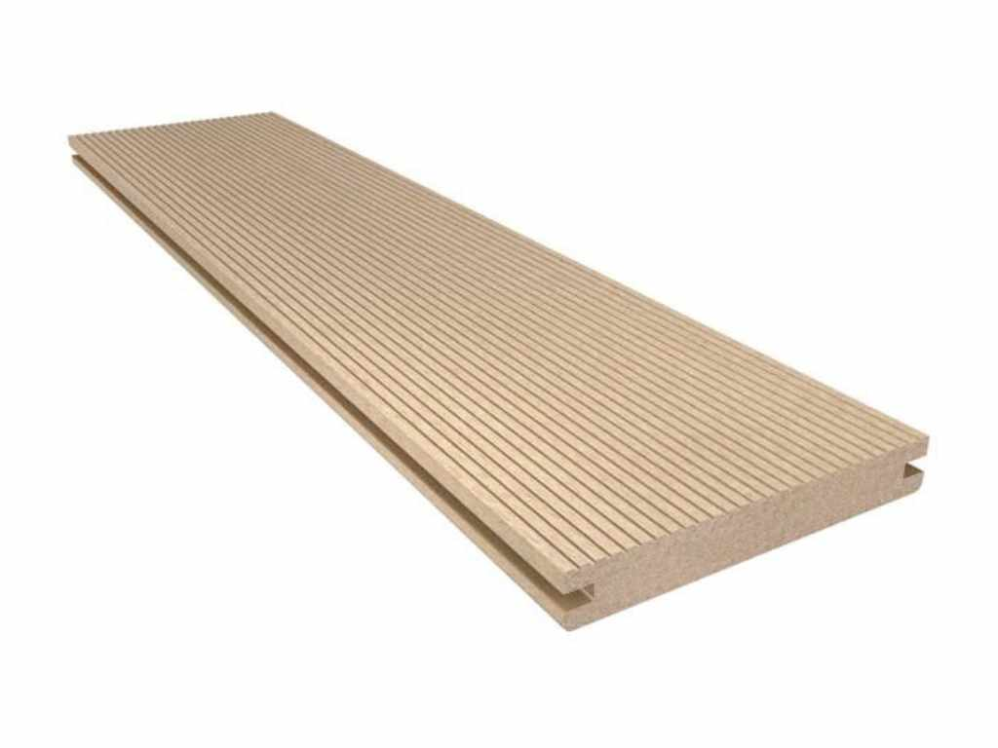

|  |  |
| --- | --- |
| **Artikelnr.:** | RE1073-R2000000300 |

|  |  |  |  |  |  |  |  |  |  |  |  |
| --- | --- | --- | --- | --- | --- | --- | --- | --- | --- | --- | --- |
| |  |  | | --- | --- | | **Menge:** |  | | mm | |  |  | | --- | --- | | **Preis:** |  | | € | |  |  | | --- | --- | | **GP:** |  | | € |

**1.1.11 TTP Hohlkammerprofilleiste RE2010 (3000 mm)**

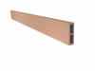

**Verwendung: für Terrassendielen**

Art.-Nr.:RE2010-R2000000300

Länge mm(L): 3000

Breite: 70 mm Deckbreite

Materialdicke (mm): 38

Hersteller: TTP Papenburg

wählbare Hersteller Farben:

**Natur:**  RE1073-R2000000300 '.........'

(Standard nach gültiger TTP Papenburg Farbkarte)

Liefern und Montieren einer Resysta Terrassen

mit TTP Papenburg Zubehörsystem

einschließlich System Befestigungsmaterial

gemäß Ausführungsplan und den statischen Erfordernissen).

Die Montage der Terrassen erfolgt nach den

anenerkannen Regeln der Technik und den TTP Papenburg

Verlegerichtlinien!

Befestigungsart: Verschraubung

**TECHNISCHE DATEN**

Produktion: Deutschland

Material: Resysta, 60% Reishülsen, 22% Steinsalz, 18% Mineralöl

Gewicht (kg/m): 0,987

Vorderseite: Holzoptik

Oberfläche: geschliffen

Brandverhaltensklasse: B2 gemäß EN ISO 11925-2

Dichte: ca. 1.50 g/cm³

Thermischer Längenausdehnungskoeffizient: 3,6 x 10(5) m/mC

Umwelt-Produktdeklaration nach EN ISO 11925-2

EPD Wert: 3,45 kg CO2-Äqv

**PRODUKT EIGENSCHAFTEN**

Witterungsbeständig

Formstabil

UV-Beständig

Individuelle Fassadengestaltung

Dauerhaft farbbeständig

Kein Vergrauen oder

Abplatzender Oberfläche

Keine Rissbildung

Dauerhaftigkeitsklasse 1 gegen Pilzbefall

Einfache Montage

Recyclingfähig

Garantie (Jahre): 15

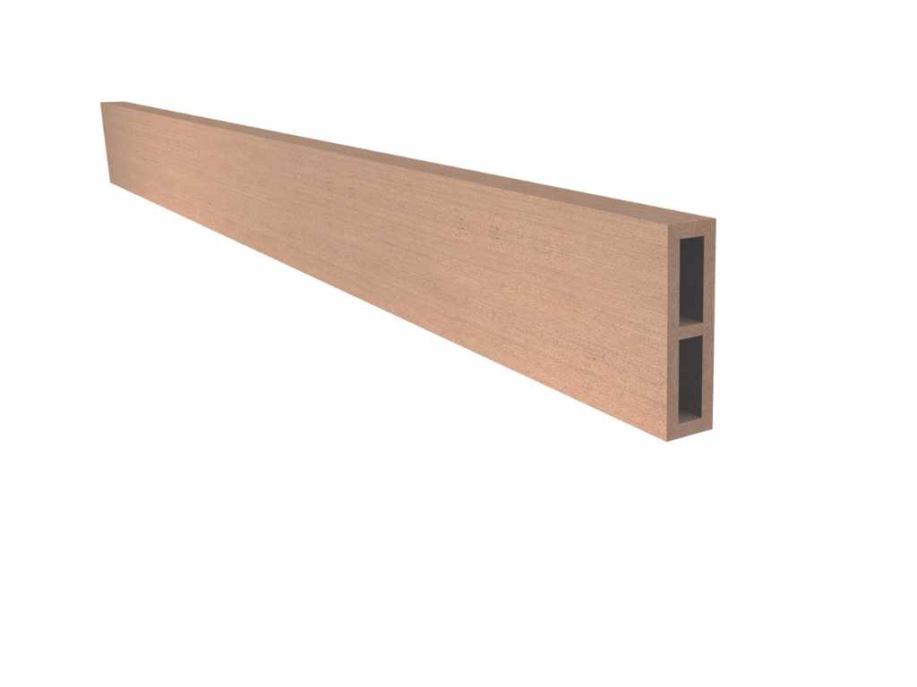

|  |  |
| --- | --- |
| **Artikelnr.:** | RE2010-R2000000300 |

|  |  |  |  |  |  |  |  |  |  |  |  |
| --- | --- | --- | --- | --- | --- | --- | --- | --- | --- | --- | --- |
| |  |  | | --- | --- | | **Menge:** |  | | mm | |  |  | | --- | --- | | **Preis:** |  | | € | |  |  | | --- | --- | | **GP:** |  | | € |

**1.1.12 TTP Hohlkammerprofilleiste RE2010 (4000 mm)**

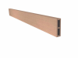

**Verwendung: für Terrassendielen**

Art.-Nr.:RE2010-R2000000400

Länge mm(L): 4000

Breite: 70 mm Deckbreite

Materialdicke (mm): 38

Hersteller: TTP Papenburg

wählbare Hersteller Farben:

**Natur:**  RE1073-R2000000400 '.........'

(Standard nach gültiger TTP Papenburg Farbkarte)

Liefern und Montieren einer Resysta Terrassen

mit TTP Papenburg Zubehörsystem

einschließlich System Befestigungsmaterial

gemäß Ausführungsplan und den statischen Erfordernissen).

Die Montage der Terrassen erfolgt nach den

anenerkannen Regeln der Technik und den TTP Papenburg

Verlegerichtlinien!

Befestigungsart: Verschraubung

**TECHNISCHE DATEN**

Produktion: Deutschland

Material: Resysta, 60% Reishülsen, 22% Steinsalz, 18% Mineralöl

Gewicht (kg/m): 0,987

Vorderseite: Holzoptik

Oberfläche: geschliffen

Brandverhaltensklasse: B2 gemäß EN ISO 11925-2

Dichte: ca. 1.50 g/cm³

Thermischer Längenausdehnungskoeffizient: 3,6 x 10(5) m/mC

Umwelt-Produktdeklaration nach EN ISO 11925-2

EPD Wert: 3,45 kg CO2-Äqv

**PRODUKT EIGENSCHAFTEN**

Witterungsbeständig

Formstabil

UV-Beständig

Individuelle Fassadengestaltung

Dauerhaft farbbeständig

Kein Vergrauen oder

Abplatzender Oberfläche

Keine Rissbildung

Dauerhaftigkeitsklasse 1 gegen Pilzbefall

Einfache Montage

Recyclingfähig

Garantie (Jahre): 15



|  |  |
| --- | --- |
| **Artikelnr.:** | RE2010-R2000000400 |

|  |  |  |  |  |  |  |  |  |  |  |  |
| --- | --- | --- | --- | --- | --- | --- | --- | --- | --- | --- | --- |
| |  |  | | --- | --- | | **Menge:** |  | | mm | |  |  | | --- | --- | | **Preis:** |  | | € | |  |  | | --- | --- | | **GP:** |  | | € |

**1.1.13 TTP Hohlkammerprofilleiste RE2010 (5000 mm)**



**Verwendung: für Terrassendielen**

Art.-Nr.:RE2010-R2000000500

Länge mm(L): 5000

Breite: 70 mm Deckbreite

Materialdicke (mm): 38

Hersteller: TTP Papenburg

wählbare Hersteller Farben:

**Natur:**  RE1073-R2000000500 '.........'

(Standard nach gültiger TTP Papenburg Farbkarte)

Liefern und Montieren einer Resysta Terrassen

mit TTP Papenburg Zubehörsystem

einschließlich System Befestigungsmaterial

gemäß Ausführungsplan und den statischen Erfordernissen).

Die Montage der Terrassen erfolgt nach den

anenerkannen Regeln der Technik und den TTP Papenburg

Verlegerichtlinien!

Befestigungsart: Verschraubung

**TECHNISCHE DATEN**

Produktion: Deutschland

Material: Resysta, 60% Reishülsen, 22% Steinsalz, 18% Mineralöl

Gewicht (kg/m): 0,987

Vorderseite: Holzoptik

Oberfläche: geschliffen

Brandverhaltensklasse: B2 gemäß EN ISO 11925-2

Dichte: ca. 1.50 g/cm³

Thermischer Längenausdehnungskoeffizient: 3,6 x 10(5) m/mC

Umwelt-Produktdeklaration nach EN ISO 11925-2

EPD Wert: 3,45 kg CO2-Äqv

**PRODUKT EIGENSCHAFTEN**

Witterungsbeständig

Formstabil

UV-Beständig

Individuelle Fassadengestaltung

Dauerhaft farbbeständig

Kein Vergrauen oder

Abplatzender Oberfläche

Keine Rissbildung

Dauerhaftigkeitsklasse 1 gegen Pilzbefall

Einfache Montage

Recyclingfähig

Garantie (Jahre): 15



|  |  |
| --- | --- |
| **Artikelnr.:** | RE2010-R2000000500 |

|  |  |  |  |  |  |  |  |  |  |  |  |
| --- | --- | --- | --- | --- | --- | --- | --- | --- | --- | --- | --- |
| |  |  | | --- | --- | | **Menge:** |  | | mm | |  |  | | --- | --- | | **Preis:** |  | | € | |  |  | | --- | --- | | **GP:** |  | | € |

**1.1.14 TTP Vollprofilleiste RE2180 (3000 mm)**

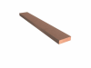

**Verwendung: für Terrassendielen**

Art.-Nr.:RE2180-R2000000300

Länge mm(L): 3000

Breite: 70 mm Deckbreite

Materialdicke (mm): 38

Hersteller: TTP Papenburg

wählbare Hersteller Farben:

**Natur:**  RE2180-R2000000300 '.........'

**Dark-Brown:** RE2180-R20E0100300 '.........'

**Anthrazit:** RE2180-R20E0200300 '.........'

(Standard nach gültiger TTP Papenburg Farbkarte)

Liefern und Montieren einer Resysta Terrassen

mit TTP Papenburg Zubehörsystem

einschließlich System Befestigungsmaterial

gemäß Ausführungsplan und den statischen Erfordernissen).

Die Montage der Terrassen erfolgt nach den

anenerkannen Regeln der Technik und den TTP Papenburg

Verlegerichtlinien!

Befestigungsart: Verschraubung

**TECHNISCHE DATEN**

Produktion: Deutschland

Material: Resysta, 60% Reishülsen, 22% Steinsalz, 18% Mineralöl

Gewicht (kg/m): 2,10

Vorderseite: Holzoptik

Oberfläche: geschliffen

Brandverhaltensklasse: B2 gemäß EN ISO 11925-2

Dichte: ca. 1.50 g/cm³

Thermischer Längenausdehnungskoeffizient: 3,6 x 10(5) m/mC

Umwelt-Produktdeklaration nach EN ISO 11925-2

EPD Wert: 3,45 kg CO2-Äqv

**PRODUKT EIGENSCHAFTEN**

Witterungsbeständig

Formstabil

UV-Beständig

Individuelle Fassadengestaltung

Dauerhaft farbbeständig

Kein Vergrauen oder

Abplatzender Oberfläche

Keine Rissbildung

Dauerhaftigkeitsklasse 1 gegen Pilzbefall

Einfache Montage

Recyclingfähig

Garantie (Jahre): 15

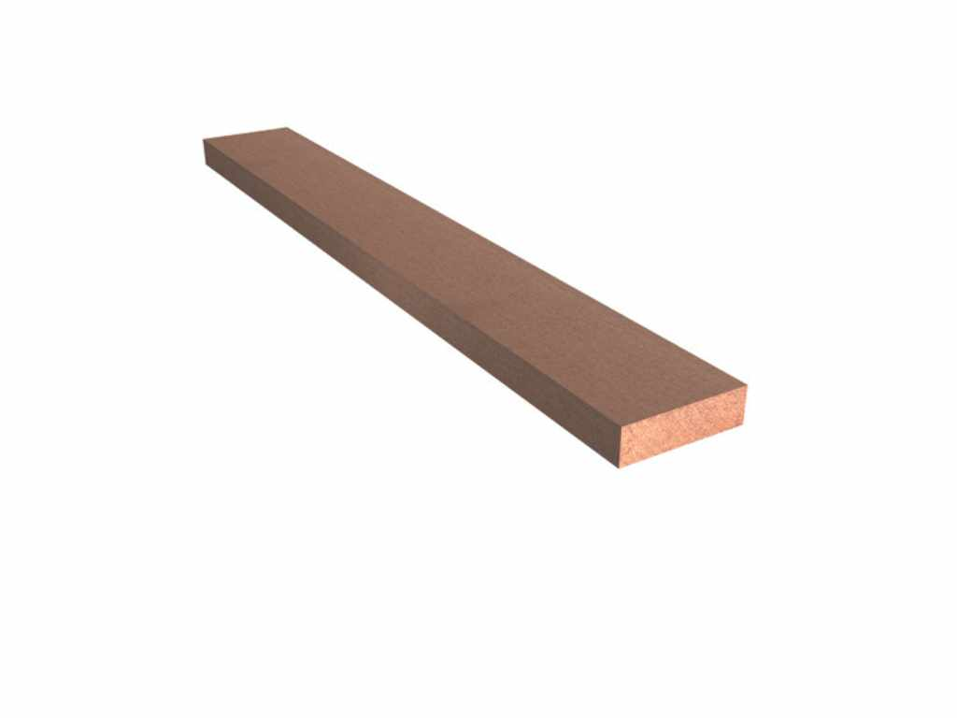

|  |  |
| --- | --- |
| **Artikelnr.:** | RE2180-R2000000300 |

|  |  |  |  |  |  |  |  |  |  |  |  |
| --- | --- | --- | --- | --- | --- | --- | --- | --- | --- | --- | --- |
| |  |  | | --- | --- | | **Menge:** |  | | mm | |  |  | | --- | --- | | **Preis:** |  | | € | |  |  | | --- | --- | | **GP:** |  | | € |

**1.1.15 TTP Winkelprofil RE5820 (3000 mm)**

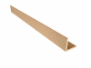

**Verwendung: für Terrassendielen**

Art.-Nr.:RE5820-R2000000300

Länge mm(L): 3000

Breite: 50 mm Deckbreite

Höhe: 50 mm

Materialdicke (mm): 4

Vertrieb: TTP Papenburg

wählbare Hersteller Farben:

**Natur:**  RE5820-R2000000300 '.........'

(Standard nach gültiger TTP Papenburg Farbkarte)

Liefern und Montieren einer Resysta Terrassen

mit TTP Papenburg Zubehörsystem

einschließlich System Befestigungsmaterial

gemäß Ausführungsplan und den statischen Erfordernissen).

Die Montage der Terrassen erfolgt nach den

anenerkannen Regeln der Technik und den TTP Papenburg

Verlegerichtlinien!

Befestigungsart: Verschraubung

**TECHNISCHE DATEN**

Produktion: Deutschland

Material: Resysta, 60% Reishülsen, 22% Steinsalz, 18% Mineralöl

Gewicht (kg/m): 0,535

Vorderseite: Holzoptik

Oberfläche: geschliffen

Brandverhaltensklasse: B2 gemäß EN ISO 11925-2

Dichte: ca. 1.50 g/cm³

Thermischer Längenausdehnungskoeffizient: 3,6 x 10(5) m/mC

Umwelt-Produktdeklaration nach EN ISO 11925-2

EPD Wert: 3,45 kg CO2-Äqv

**PRODUKT EIGENSCHAFTEN**

Witterungsbeständig

Formstabil

UV-Beständig

Individuelle Fassadengestaltung

Dauerhaft farbbeständig

Kein Vergrauen oder

Abplatzender Oberfläche

Keine Rissbildung

Dauerhaftigkeitsklasse 1 gegen Pilzbefall

Einfache Montage

Recyclingfähig

Garantie (Jahre): 15

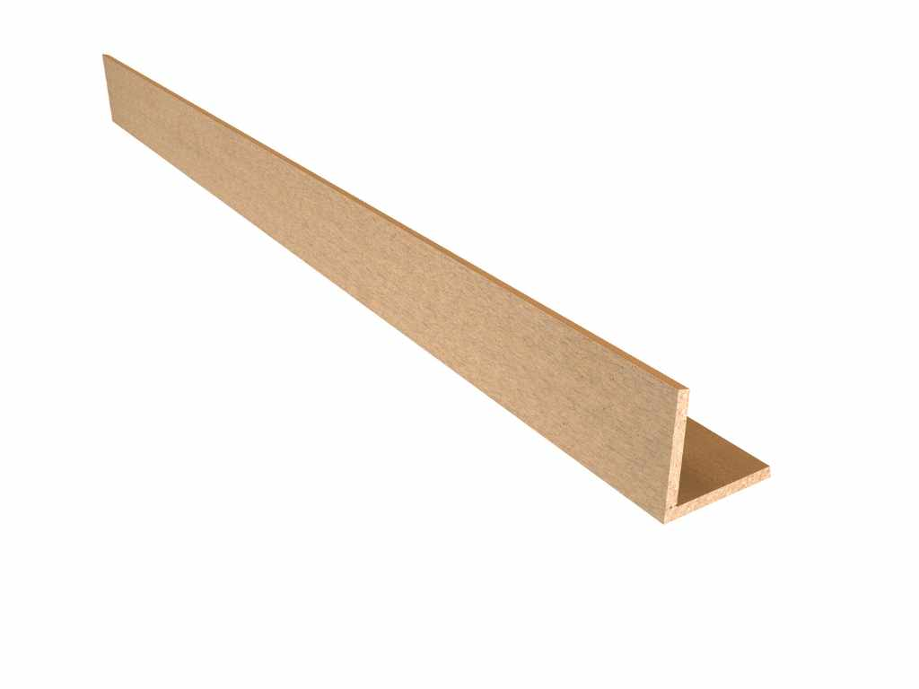

|  |  |
| --- | --- |
| **Artikelnr.:** | RE5820-R2000000300 |

|  |  |  |  |  |  |  |  |  |  |  |  |
| --- | --- | --- | --- | --- | --- | --- | --- | --- | --- | --- | --- |
| |  |  | | --- | --- | | **Menge:** |  | | mm | |  |  | | --- | --- | | **Preis:** |  | | € | |  |  | | --- | --- | | **GP:** |  | | € |